检 测 报 告

试验名称：降温性能试验

主检： |  | 日期： | 2022年7月27日
审核： |  | 日期： | 年月日
批准： |  | 日期： | 年月日

北京光华荣昌汽车部件有限公司实验室

声 明

（1）报告无实验室“检测专用章”无效。
（2）报告无主检、审核、批准人签字无效。
（3）报告涂改无效
（4）复制报告未重新加盖“检测专用章”无效。
（5）对检测报告若有异议，请收到报告后15个工作日内通知实验室。
（6）送样检测仅对样品负责。
（7）电子版报告无安全密码无效。

试验单位：北京光华荣昌汽车部件有限公司实验室
地 址：北京市昌平区流村镇工业园区
电 话： (010) 60793358-5711 邮 编：102200

样品名称 | 驾驶员座椅总成 | 车 型 | X5000
样品件号 | DZ14251510151 | 样品数量 | 1件
委托单位 | 座椅工程部 | 生产单位 | /
送样者及其  联系方式 | 李世新  18612905895 | 送样日期 | 2022年7月26日
试验地点 | 北京光华荣昌汽车部件有限公司  实验室 | 试验日期 | 2022年7月27日
试验项目 | 降温性能试验
试验标准 | 编号为GR20220726SQS177的申请单
样品状态 | PV
试验结果 | 经检验所送样品所检验项目符合要求
备 注

一、试验条件
试验时间： | 2022年7月27日—2022年7月27日
试验地点： | 北京光华荣昌汽车部件有限公司实验室
试验人员： | 王伟
环境温/湿度： | 温度：28.7℃；湿度：66.4%
二、试验仪器设备
序号 | 设备名称 | 设备编号 | 规格型号 | 厂家 | 精度 | 有效期
1 | 多路温度测试仪 | R-091 | JK-16C | 常州市金艾联电子科技有限公司 | / | 2023年3月31日
2 | 步入式环境试验仓 | R-023 | GDWJS-24M | 北京东工联华科学仪器设备有限公司 | / | 2022年12月5日
三、试验方法及评价标准
1、试验方法
在座垫和靠背的通风区域分别放置3～6个测温探头（探头深入到面套透气孔1～1.5mm）。
2、评价标准
座椅在55℃的环境仓内放置至少1h，保证座椅表面各探测点温度均不低于55℃。开启高通风档，要求10min之内，通风测量区椅面温度下降至36℃以下。15min稳定后，各测量点最高温差不大于5℃。

四、标准偏离
1、标准偏离
无
五、试验结果
1、试验结果
时间  （min） | 位置 | 档位 | 1测量点℃ | 2测量点℃ | 3测量点℃ | 4测量点℃ | 5测量点℃ | 6 测量点℃ | 7测量点℃ | 8 测量点℃ | 平均温度℃
10 | 座垫 | 高档 | 33.8 | 33.8 | 34.1 | 34.5 | 33.4 | 34.8 | 34.2 | 33.6 | 34.0
10 | 靠背 | 高档 | 33.0 | 33.9 | 33.7 | 34.2 | / | 34.1 | 33.9 | 33.8 | 33.8
时间  （min） | 位置 | 档位 | 1测量点℃ | 2测量点℃ | 3测量点℃ | 4测量点℃ | 5测量点℃ | 6 测量点℃ | 7测量点℃ | 8 测量点℃ | 最高温差℃
15 | 座垫 | 高档 | 32.9 | 33.0 | 33.2 | 33.3 | 32.2 | 33.7 | 33.3 | 32.6 | 1.5
15 | 靠背 | 高档 | 32.2 | 33.7 | 33.1 | 33.4 | / | 33.4 | 33.3 | 33.5 | 1.5

2、结果照片
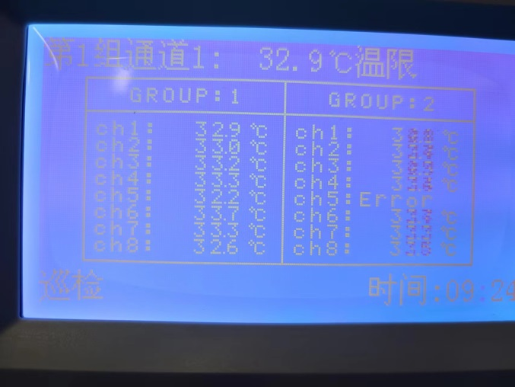
3、试验结论
合格
备注: 合格: 达到要求; 不合格: 未达到要求; 不评价:未提供评价标准:
六、试验照片
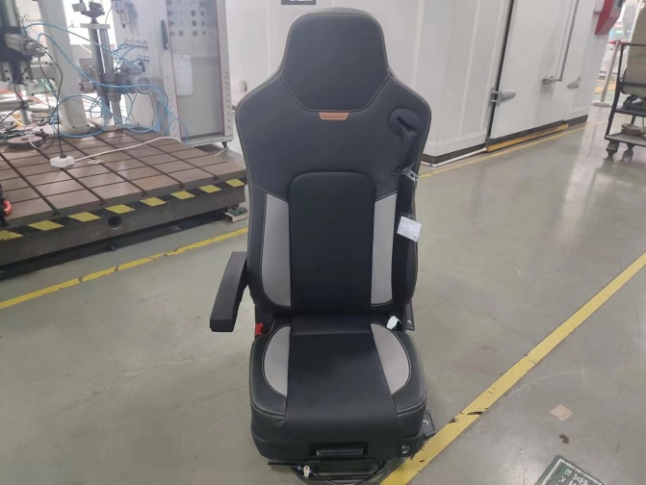
来样照片
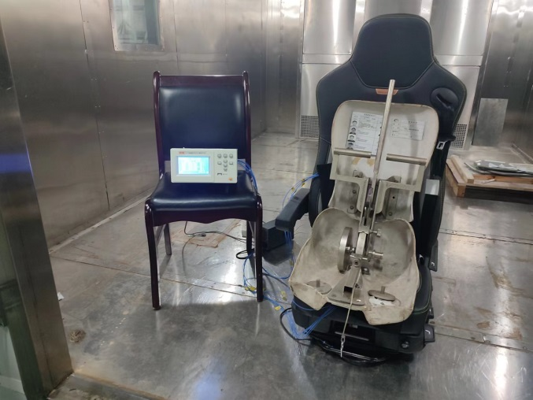
试验中
 | 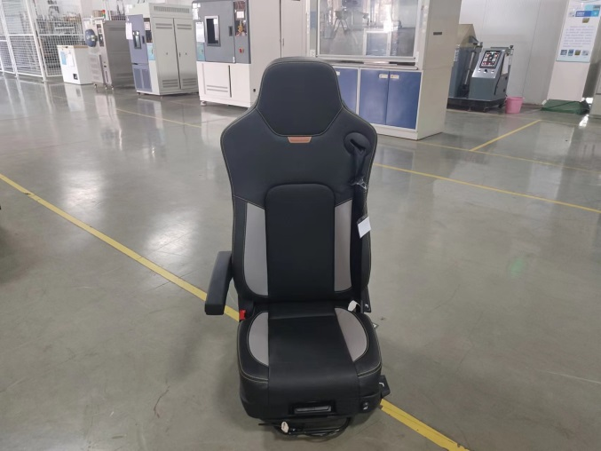
试验前 | 试验后
附录：样品情况表
项 目 | 样品情况
车辆名称、型号、商标 | X5000
车辆类型 | /
车辆生产厂 | /
样品名称 | 驾驶员座椅总成
规格型号 | DZ14251510151
结构 | /
材料名称 | /
正面颜色 | /
**报告结束**

